科左中旗发改委开展诚信“进商户”宣传活动

为进一步加强诚信建设，提高信用水平，旗发改委于9月14日，到保康镇区商户圈进行诚信宣传。诚实守信是每个公民的立身之本，也是促进社会主义市场经济健康发展的重要保证。



工作人员通过向商户发放《内蒙古自治区公共信息管理条例》、“信易贷”平台、信用修复等宣传册的同时详细讲解和普及我旗信用体系建设、信用修复流程等信用知识，提高全民讲诚信、重操守的意识，引导个体工商户开展自主信用修复，将诚信融入日常工作当中。

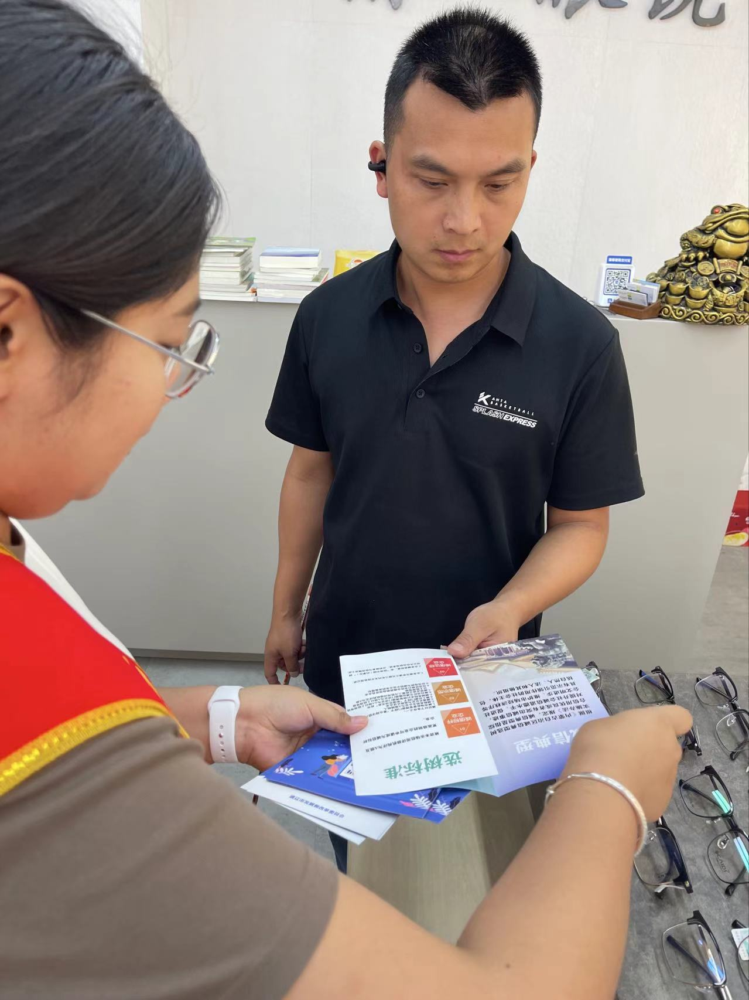 通过此次宣传活动，倡导商户商户发挥诚信示范作用，弘扬传统美德，诚信守法经营，履行自身的社会责任，共同创建更加公平、诚信、放心的消费环境，助力经济高质量发展，切实增强广大消费者的安全感、获得感、幸福感。